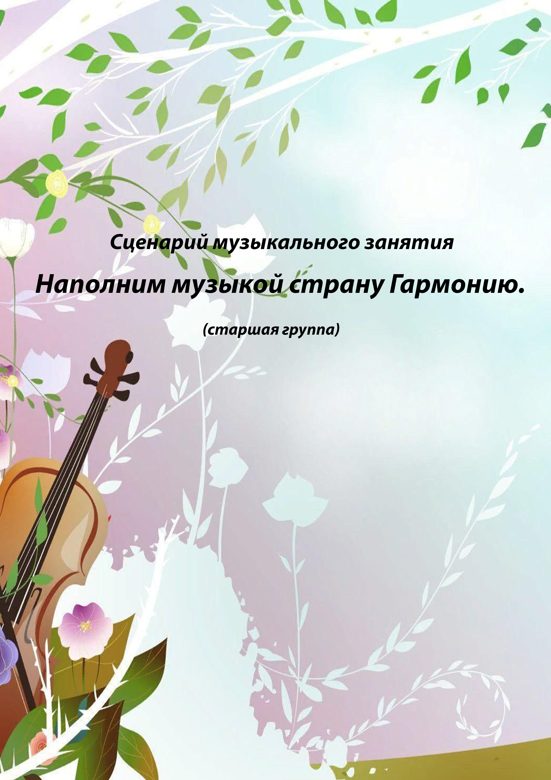
Музыкальный руководитель.
Слайд 3
Ребята, сегодня наше занятие необычное. Дело в том, что сегодня, я получила письмо от Домисольки - принцессы музыкальной страны.
Вы, конечно же помните наши путешествия по городам этой чудесной страны! А как называется страна, в которой живет музыка?
(Ответ детей)
В стране Гармония случилось несчастье!
Давайте, скорей прочитаем письмо Домисольки, и вы все узнаете сами.
Слайд 4
(Читаю письмо)
«Здравствуйте ребята! У нас большая беда.
Слайд 5
Злая волшебница Пауза заколдовала все города нашей страны. Исчезли все музыкальные звуки и мелодии. В стране Гармония мрак и тишина. Помогите нам наполнить страну музыкой! Чтобы помочь вам, я отправляю в письме подсказки в надежде, что они помогут вам, и наша страна вновь наполнится музыкой! Очень надеюсь на вас!»
Принцесса Домисолька.
Музыкальный руководитель
Ну что ребята, вы готовы помочь принцессе?
Ну тогда, не будем терять время, отправляемся в путь.
Будьте осторожны в дороге, ведь дворец волшебницы Паузы находится именно в том лесу, через который проходит дорога в страну Гармонию. Этот лес заколдован!
Слайд 6
Будьте внимательны! Двигайтесь так, как подсказывает вам музыка.
Упражнения:
«Ходьба разного характера»
«Приставной шаг с остановкой»
Музыкальный руководитель
Ну вот, заколдованный лес остался позади. А теперь, давайте присядем и посмотрим, какие подсказки нам приготовила Домисолька!
(Достаю из конверта деревянные палочки)
Это деревянные палочки - жители города Ритма.
Слайд 7
Я кажется, догадалась! Чтобы он зазвучал, мы должны сыграть на палочках.
Давайте вспомним нашу ритмическую игру «Весёлый барабанщик».
Будьте внимательны- если ритм не будет четким, город ритма не зазвучит.
Только сначала, нужно выбрать считалкой ведущего.
(Ведущий указкой отмечает направление ритмического рисунка)
Ритмическая игра «Простучи ритм по схеме»
Музыкальный руководитель
Молодцы! Вы наполнили город ритма новыми ритмическими звуками.
А теперь, давайте узнаем, какое следующее задание нам следует выполнить.
(Заглядываю в конверт, достаю портрет)
Посмотрите - это портрет известного композитора. Мы познакомились с ним в городе музыкальных жанров. Как его зовут?
Пётр Ильич Чайковский - создатель большого количества разножанровой музыки. А давайте, вспомним, какие музыкальные жанры мы знаем? (песня, танец, марш)
Слайд 8
Вот мы с вами и оказались в городах музыкальных жанров.
И так, чтобы наполнить эти города музыкой, нам нужно выполнить несколько заданий
• прослушать и угадать пьесу П. И. Чайковского.
(Слушание пьесы «Марш деревянных солдатиков»)
Музыкальный руководитель
Как называется эта пьеса?
Верно, это «Марш деревянных солдатиков»
Слайд 9
Все верно. А к какому жанру он относится? Расскажите, сколько частей в этом марше? Какие они по характеру? Кто может показать схему этого вальса?
(Дети выбирают соответствующую схему)
Все верно, этот марш состоит из трех частей, первая и третья части одинаковы по звучанию.
Слайд 10
Ну вот, город Марша зазвучал новыми ритмами и мелодиями.
А теперь мы немного отдохнем, ведь половину пути мы уже прошли! Давайте вспомним нашу веселую разминку «Анко-дранко» (К Орф)
Логоритмическая игра «Анко –дранко»
Анко-дранко, дрилле-дру,
Четер –фабер, фибер-фу.
Ам –дам, ритер –штам,
Видэ-видэ, хэне -кам!
Ну что, продолжим наше путешествие.
Где же нам предстоит побывать сейчас? Нам поможет найти дорогу музыкальная загадка. Отгадайте следующую мелодию по отрывку. (звучит фрагмент попевки «Бычок»).
Верно, это упражнение-распевка «Бычок»
Слайд 11
Ребята, скажите, для чего нужны распевки?
(Ответы детей)
Верно, для того чтобы укреплять и готовить голос к пению. Я предлагаю начать разминку нашего голоса.
Попевка «Бычок»
Ребята, скажите, меняется ли настроение в мелодии попевки?
Верно! Сначала, попевка звучит весело и задорно, такое настроение в музыке называется мажор. Затем мелодия звучит грустно и уныло, и мы называем ее минором.
(Предложить повторить эти термины и спеть попевку, соблюдая интонации минора и мажора)
Слайд 12
И так, мы попали в город песни. И чтобы он зазвучал новыми музыкальными звуками я предлагаю послушать новую песню, которая называется «Осень пришла»
Слайд13
(Исполняю песню «Осень пришла»)
Ребята вам понравилась эта песня? Кто запомнил её название? Как вы думаете,о какой осени в ней идет речь: ранней, золотой, поздней. Какая по характеру эта песня?
А сейчас следующая музыкальная загадка. Послушайте вступление песни и назовите её.
(Звучит вступление песни «Капельки»)
(После ответа детей)
Я предлагаю вспомнить эту замечательную песню. Но будьте внимательны! Запеваем сразу после музыкального вступления и не забудьте про движения припева.
(Исполнение первого куплета стоя.)
А ведь у песни «Капельки» есть ещё и второй куплет.
Поиграем в игру «Эхо». Я запеваю, а вы повторяйте.
(Исполнение второго куплета по музыкальным фразам, перекличкой с педагогом. Дети сели.)
А чтобы наш припев звучал, более легко и выразительно проговорим его шёпотом.
А теперь споём его.
Ребята, а давайте вспомним, какими звуками общаются жители страны Гармония?
(Шумовыми и музыкальными)
Гул машины во дворе,
Лай собаки в конуре,
Топот, стук и плеск воды
Звуки шумовые слышишь ты.
Только есть ещё другие,
Назовите-ка какие.
Какие звуки относятся к музыкальным?
Следующее задание - нужно узнать на слух музыкальный или шумовой звук. Музыкальные звуки мы будем просто слушать. Но если вы услышите шумовой звук, то сразу поднимите руку вверх.
Дидактическая игра «Определи звук»
Ребята, а ведь играя на деревянных муз инструментах мы тоже получаем шумовые звуки.
И так следующая подсказка Домисольки. (в конверте загадка о козе)
Загадка
слайд 14
Как называется песня, в которой коза ломает каблучок?
(Шла коза на каблуках)
слайд15
И так мы попали в город Музыкальных инструментов! Потому, что именно эту песню сегодня, мы озвучим игрой на инструментах.
Музыканты выходите,
Инструменты вы берите
А мы песню заведем
Да про козочку споем.
Напоминаю, что игру начинают ложки. Детей музицирующих на тарелках, нацеливаю на то, чтобы они четко выдерживали паузы
Музицирование «Шла коза на каблуках».
Так мы наполнили музыкой и город Музыкальных инструментов.
И так следующая подсказка. Здесь маска лисы. Ребята, а вы не знаете песни или танца в котором есть персонаж лисы? Ах да это шуточный еврейский танец «Лиса в норке». Давайте вспомним его. Но сначала, (имя ребенка) нам напомнит движения в кругу, во второй части танца.
слайд16
Еврейский танец «Лиса в норке»
(Заглядываю в конверт)
Ребята, а подсказок Домисольки больше нет. Давайте проверим, все ли города Гармонии мы наполнили музыкой. Вот карта музыкальной страны.
слайд17
Давайте вспомним, в каких городах мы побывали? Вот здесь я приготовила для вас музыкальные нотки, отметьте ими на карте, те города где вам больше всего понравилось.
Ну вот теперь, страна Гармония должна наполнится музыкой и зазвучать в полную силу. Давайте прислушаемся.
слайд18
(Звучат колокольные звоны.)
Все в порядке, можно возвращаться домой. Спасибо вам за помощь, ребята! До новых встреч в стране Гармонии!
(Дети уходят под колокольные звоны)

